馆藏结构动态监控系统的研究

北京林业大学图书馆
2009年6月

课题概况
课题名称 | 馆藏结构动态监控系统的研究  （用数学建模法建立馆藏结构动态模型）
课题主持人 | 邵 勇 高级工程师
课题组成员 | 张丰智 副研究馆员  王 昕 馆员  冯瑞祥 副研究馆员  李 锐 工程师  李如青 馆员  周 燕 馆员
课题成果 | 课题研究报告  《馆藏结构动态监控系统的研究》  系统软件  《馆藏结构动态监控系统》  论文  《馆藏结构动态监控系统的研究》  《馆藏结构的历史现状与发展分析》  《馆藏结构动态监控系统的构建及应用》  《馆藏结构与读者需求符合度分析》
起止时间 | 2007年7月至2009年6月

目 录

1课题的研究背景 1
2课题的研究意义 1
2.1理论意义 1
2.2现实意义 2
3课题的创新点 2
4课题研究的理论依据 2
4.1 馆藏结构 2
4.2 模型建立的数学依据 2
5课题研究的主要内容 4
5.1 我馆的馆藏结构 4
5.2读者调查检验 5
5.3 数学模型的建立 5
5.4 数学模型的人为修正 9
6课题的研究方法 10
7研究成果及研究价值 10
7.1研究成果 10
7.2课题的研究价值 14
8课题研究存在的主要问题及今后的设想 15
8.1存在的主要问题 15
8.2今后的设想 15

《馆藏结构动态监控系统的研究》课题结题报告

图书馆藏结构是图书馆学研究的重要课题，加强馆藏建设，优化馆藏结构是各个高校图书馆建设的重要环节。近年来，随着信息技术的发展，学校教学改革、招生规模、科研课题、购书经费的变化，馆藏结构也在进行不断的调整和优化，科学的、合理的、适合于本馆读者的最佳藏书结构——“特色馆藏”已经基本形成，而如何对经过多年建设日臻完善并趋于合理的馆藏结构进行揭示、对其变化进行监测、对其发展进行规划已经成为我馆馆藏建设研究的首要任务。

1课题的研究背景
馆藏结构是图书馆根据本馆的任务和读者的需求，系统规划而形成的馆藏体系。不同的高校图书馆根据各自学科专业设置和读者群的不同而具有不同的馆藏结构。
我馆提出建设“特色图书馆”的目标，使用有限购书经费，建设一个特色鲜明、受读者欢迎的图书馆，即建设“特色馆藏”。几代图书采购人员以此为目标，不断进行“信息收集—实验—调查—调整—再调查”，才形成了我馆现有的馆藏结构，馆藏建设绝不是一朝一夕之功，而是几十年来图书采购人员不断调整和优化的结果。
这一调整和优化主要依靠图书采购人员的工作经验和责任心，并没有一套科学合理的体系对图书采购工作进行系统的指导，采购行为是否偏离了我们的预定目标以及偏离预定目标后的量化调整方法，学科专业的变化对购书经费的重新分配方法等都只能根据采购人员的经验进行判断，图书采购难以量化，也很难时时掌握图书采购的偏离情况。
通过查阅大量馆藏建设文献，不难发现，图书馆人员的研究方向主要集中在合理建设馆藏结构，缺乏科学合理的动态藏书结构规划和对图书馆藏书结构各个要素的综合分析和全面研究，需要建立科学的、动态的藏书结构系统。
在这种背景下，我们提出了《馆藏结构动态监控系统的研究》课题，我们尝试通过一个软件系统，建立馆藏结构的动态模型，对馆藏结构进行揭示、监控、预警和调整。

2课题的研究意义
本课题的研究具有重要的理论意义和现实意义。

2.1理论意义
《馆藏结构动态监测系统》的成功开发，使图书采购工作逐步迈入信息化管理时代。

2.2现实意义
对馆藏结构进行揭示、监控、预警和调整，对图书采购工作给予一定指导，制定合理的购书计划。
1、揭示馆藏结构：对我馆的馆藏结构进行时时揭示，展示馆藏结构变化的历史，分析馆藏结构变化的原因。
2、监测馆藏结构（预警）：馆藏结构动态监测系统能及时对我馆的馆藏结构进行跟踪、预警，使图书采购人员在实际采购工作中做到有的放矢，制定合理采购方案，及时补充读者需求的图书，优化馆藏结构。
3、调整馆藏结构：图书采购人员可以根据需要调整馆藏结构目标模型，根据经费和专业等变化，控制22大类图书中每一类的采购量。
4、目标规划：根据需要规划未来馆藏。
5、数据统计：开发好的系统可以对图书采购中的各种数据资料进行统计。

3课题的创新点
1、利用数学模型（数学建模法）对馆藏结构进行量化研究。
2、对馆藏结构进行动态监控和预警。
3、使馆藏结构可以自动调整、自行完善，也可以根据需要进行人工调整。
4、开发了《馆藏结构动态系统》，为图书采购人员提供了一个有效的助手和工具。

4课题研究的理论依据
本课题的研究首先应在理论上明确什么是馆藏结构、什么是馆藏结构模型、什么是馆藏结构动态模型以及馆藏结构数学模型建立的理论依据。

4.1 馆藏结构
馆藏结构是指图书馆藏书体系中，不同藏书成分、不同学科内容、不同收藏水平的藏书之间相互依赖、相互制约、相互结合的方式。它反映藏书体系中各部分的组织形式及相互关系，规定着不同学科、类型、水平的文献在藏书体系中各自占有的比例。馆藏结构模型是应用数学方法对馆藏结构进行揭示。馆藏结构动态模型是对馆藏结构变化过程的揭示。
本文讨论的是建立馆藏结构动态数学模型的方法，而不是馆藏结构本身，建立模型的实验数据是我馆现存的中文图书的馆藏数据。

4.2 数学模型建立的理论依据
根据《中国图书馆图书分类法（第四版）》22大类图书计算每一类图书的入藏比，入藏比是该类图书占藏书总量的百分比，它们的集合就可以作为我们馆藏结构的一个模型，我们将其定义为基础模型，见图2-1。
图2-1馆藏结构基础模型示意图
图书类别
入藏比（%）
C
B
A

……

每一次采购完成后，馆藏各类图书的入藏比都会产生一定的变化，我们把每一类图书变化的数值记录下来，计算出算术平均数，即作为该类图书的数学模型值。
算术平均数在应用上具有以下特点：
- 算术平均数是一个良好的集中量数，具有反应灵敏、确定严密、简明易解、计算简单、适合进一步演算和较小受抽样变化影响等优点。
- 算术平均数易受极端数据的影响，因为算术平均数反应灵敏，每个数据的或大或小的变化都会影响到最终结果。
算术平均数的计算公式为：
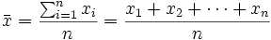
算术平均数的特点非常适合我们进行馆藏结构模型的动态修正，因此就可以作为我们的动态数学模型值。
所有类别图书的模型值的集合，就形成了馆藏结构的动态数学模型。将动态数学模型与基础模型相对比，就可以发现馆藏结构的变化趋势。
可以将某一时刻的数学模型定义为目标模型，作为一定时期内馆藏结构的建设目标。
为防止采购行为严重偏离建设目标，我们可以为目标模型值设定一个允许的误差范围，其上下限即为预警值，如果实际入藏比超过预警值，系统会报警提示。
图2-2是某次采购完成之后的馆藏结构目标模型的局部放大示意图。图中所示：A类图书购买比例较大，入藏比大于目标模型值，但未超过误差上限，此时数学模型值跟随小幅上升，下次采购时如无特别需要可适当减少该类图书的采购比例，如确有需求，数学模型值会跟随不断上升；B类图书近期购买较少，此时模型值已明显下降，实际入藏比已超过误差下限，系统报警提示；C类图书的实际入藏比与目标模型值基本吻合，可保持现有采购比例不变。

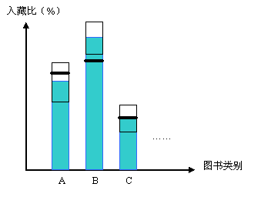
误差上限
目标模型值
误差下限
实际入藏比
图2-2 馆藏结构目标模型示意图

图2-2是一个原理示意图，系统给出的模型图没有这样复杂，只是用不同的颜色表示不同的状态（见下文）。

5课题研究的主要内容

5.1 我馆的馆藏结构
我馆的馆藏结构与我校的自身特点密切相关，是几代图书采购人员根据“信息收集—实验—调查—调整—再调查”不断循环，建立起来的“特色馆藏”。从1952年建馆至今经过50多年的藏书建设，已经基本形成具有本校特色、结构合理、质量较高的馆藏文献资源体系。内容涵盖文史哲、数理化、经济、法律、教育、管理、外语、电子工程、计算机技术、生物医学等多种学科。可以认为，我馆的馆藏结构是合理完善的，为本研究提供了基础保证。
截至2007年底，我馆馆藏中文图书167340种，677793册。依据《中国图书馆图书分类法（第四版）》22个大类为标准进行分类统计，统计结果为各类图书的馆藏情况，即我馆的馆藏结构见表3-1。
文献入藏比＝（某一类文献的馆藏数×100/馆藏文献总数）％
表3-1中的文献入藏比，就是我馆馆藏结构的基础模型，据此可以绘制该模型的柱形图3-1。图3-1能直观地反映出我馆的馆藏结构状况，体现出了我馆的藏书特色。
表3-1 中文图书馆藏结构表
类 名 | 类号 | 种 | 册 | 文献入藏比
马列类 | A | 1151 | 4647 | 0.6856
哲学类 | B | 5426 | 24084 | 3.5533
社科总论 | C | 3141 | 14483 | 2.1368
政治法律 | D | 10901 | 45910 | 6.7735
军事类 | E | 750 | 3713 | 0.5478
经济 | F | 20405 | 86667 | 12.7866
文化、科学、教育、体育 | G | 6745 | 24859 | 3.6676
语言、文字 | H | 10883 | 46827 | 6.9087
文学 | I | 11303 | 58242 | 8.5929
艺术 | J | 7835 | 25064 | 3.6979
历史、地理 | K | 8572 | 35748 | 5.2742
自然科学总论 | N | 1361 | 4857 | 0.7166
数理科学和化学 | O | 8978 | 34953 | 5.1569
天文学、地球科学 | P | 3759 | 12345 | 1.8214
生物科学 | Q | 5333 | 26682 | 3.9366
医药、卫生 | R | 3129 | 11595 | 1.7107
农业科学 | S | 11443 | 53927 | 7.9563
工业技术 | T | 40738 | 142362 | 21.0038
交通运输 | U | 2088 | 6817 | 1.0058
航空、航天 | V | 239 | 773 | 0.1140
环境科学、安全科学 | X | 2094 | 7757 | 1.1444
综合性图书 | Z | 1066 | 5481 | 0.8087
总计 |  | 167340 | 677793 | 100.0000

5.2读者调查检验
根据基础模型，我们进行了读者调查（共发放调查问卷500份，收回474份），证实我馆的馆藏结构是比较合理的，与读者需求基本吻合。

5.3 数学模型的建立
2008年上半年，我馆共采购中文图书40批次，由于每次 图3-1馆藏结构基础模型图
的采购量较少，不足以反映藏书结构的变化，因此我们将40批次的新书入藏数据以时间为依据共整合成4批次，整合后数据如表3-2所示：
表3-2合并后采购数据表
类 名 | 类号 | 第一批次 | 第二批次 | 第三批次 | 第四批次
马列类 | A | 1 | 0 | 3 | 0
哲学类 | B | 34 | 15 | 37 | 32
社科总论 | C | 28 | 12 | 38 | 28
政治法律 | D | 30 | 37 | 27 | 65
军事类 | E | 0 | 0 | 0 | 0
经济 | F | 228 | 131 | 166 | 311
文化、科学、教育、体育 | G | 40 | 17 | 28 | 30
语言、文字 | H | 47 | 46 | 49 | 68
文学 | I | 26 | 8 | 30 | 34
艺术 | J | 100 | 188 | 66 | 69
历史、地理 | K | 32 | 21 | 49 | 61
自然科学总论 | N | 2 | 0 | 6 | 16
数理科学和化学 | O | 36 | 12 | 61 | 22
天文学、地球科学 | P | 23 | 14 | 51 | 64
生物科学 | Q | 317 | 41 | 114 | 117
医药、卫生 | R | 13 | 19 | 29 | 8
农业科学 | S | 597 | 185 | 308 | 189
工业技术 | T | 635 | 406 | 305 | 449
交通运输 | U | 26 | 20 | 4 | 24
航空、航天 | V | 0 | 0 | 2 | 0
环境科学、安全科学 | X | 33 | 11 | 26 | 25
综合性图书 | Z | 1 | 2 | 7 | 10
合计 |  | 2249 | 1185 | 1406 | 1622

第一批次采购完成后，馆藏结构的变化见表3-3：
表3-3馆藏结构动态模型第一次变化表
类 名 | 类号 | 原总量 | 基础模型值 | 新增 | 现总量 | 实际入藏比 | 数学模型值
马列类 | A | 4647 | 0.6856 | 1 | 4648 | 0.6835 | 0.6845
哲学类 | B | 24084 | 3.5533 | 34 | 24118 | 3.5465 | 3.5499
社科总论 | C | 14483 | 2.1368 | 28 | 14511 | 2.1338 | 2.1353
政治法律 | D | 45910 | 6.7735 | 30 | 45940 | 6.7555 | 6.7645
军事类 | E | 3713 | 0.5478 | 0 | 3713 | 0.5460 | 0.5469
经济 | F | 86667 | 12.7866 | 228 | 86895 | 12.7779 | 12.7823
文化、科学、教育、体育 | G | 24859 | 3.6676 | 40 | 24899 | 3.6614 | 3.6645
语言、文字 | H | 46827 | 6.9087 | 47 | 46874 | 6.8928 | 6.9008
文学 | I | 58242 | 8.5929 | 26 | 58268 | 8.5683 | 8.5806
艺术 | J | 25064 | 3.6979 | 100 | 25164 | 3.7004 | 3.6991
历史、地理 | K | 35748 | 5.2742 | 32 | 35780 | 5.2614 | 5.2678
自然科学总论 | N | 4857 | 0.7166 | 2 | 4859 | 0.7145 | 0.7156
数理科学和化学 | O | 34953 | 5.1569 | 36 | 34989 | 5.1451 | 5.1510
天文学、地球科学 | P | 12345 | 1.8214 | 23 | 12368 | 1.8187 | 1.8200
生物科学 | Q | 26682 | 3.9366 | 317 | 26999 | 3.9702 | 3.9534
医药、卫生 | R | 11595 | 1.7107 | 13 | 11608 | 1.7070 | 1.7088
农业科学 | S | 53927 | 7.9563 | 597 | 54524 | 8.0177 | 7.9870
工业技术 | T | 142362 | 21.0038 | 635 | 142997 | 21.0277 | 21.0157
交通运输 | U | 6817 | 1.0058 | 26 | 6843 | 1.0063 | 1.0060
航空、航天 | V | 773 | 0.1140 | 0 | 773 | 0.1137 | 0.1139
环境科学、安全科学 | X | 7757 | 1.1444 | 33 | 7790 | 1.1455 | 1.1450
综合性图书 | Z | 5481 | 0.8087 | 1 | 5482 | 0.8061 | 0.8074
总计 |  | 677793 | 100.0000 | 2249 | 680042 | 100.0000 | 100.0000

同样，每一批次采购完成之后，我们都可以得到这样的变化表，这里不一一列出，表3-4统计了4个采购批次，每一次采购完成后，数学模型值与实际入藏比的对比情况，以及实际变化的变化值（变化值＝当前实际入藏比—基础模型值）。
表3-4 四次采购后动态模型变化表
类 名 | 类号 | 基础模型值 | 第一批次 |  | 第二批次 |  | 第三批次 |  | 第四批次 |  | 变化值
类 名 | 类号 | 基础模型值 | 实际 入藏比 | 数学模型值 | 实际 入藏比 | 数学模型值 | 实际 入藏比 | 数学模型值 | 实际 入藏比 | 数学模型值 | 变化值
马列类 | A | 0.6856 | 0.6835 | 0.6845 | 0.6823 | 0.6838 | 0.6813 | 0.6832 | 0.6797 | 0.6825 | -0.0059
哲学类 | B | 3.5533 | 3.5465 | 3.5499 | 3.5426 | 3.5475 | 3.5407 | 3.5458 | 3.5370 | 3.5440 | -0.0163
社科总论 | C | 2.1368 | 2.1338 | 2.1353 | 2.1319 | 2.1342 | 2.1331 | 2.1339 | 2.1321 | 2.1335 | -0.0047
政治法律 | D | 6.7735 | 6.7555 | 6.7645 | 6.7491 | 6.7594 | 6.7392 | 6.7543 | 6.7327 | 6.7500 | -0.0407
军事类 | E | 0.5478 | 0.5460 | 0.5469 | 0.5450 | 0.5463 | 0.5439 | 0.5457 | 0.5426 | 0.5451 | -0.0052
经济 | F | 12.7866 | 12.7779 | 12.7823 | 12.7749 | 12.7798 | 12.7729 | 12.7781 | 12.7881 | 12.7801 | 0.0014
文化、科学、教育、体育 | G | 3.6676 | 3.6614 | 3.6645 | 3.6575 | 3.6622 | 3.6541 | 3.6602 | 3.6498 | 3.6581 | -0.0178
语言、文字 | H | 6.9087 | 6.8928 | 6.9008 | 6.8876 | 6.8964 | 6.8806 | 6.8924 | 6.8742 | 6.8888 | -0.0346
文学 | I | 8.5929 | 8.5683 | 8.5806 | 8.5546 | 8.5719 | 8.5413 | 8.5643 | 8.5261 | 8.5566 | -0.0668
艺术 | J | 3.6979 | 3.7004 | 3.6991 | 3.7215 | 3.7066 | 3.7235 | 3.7108 | 3.7248 | 3.7136 | 0.0269
历史、地理 | K | 5.2742 | 5.2614 | 5.2678 | 5.2554 | 5.2637 | 5.2517 | 5.2607 | 5.2482 | 5.2582 | -0.0260
自然科学总论 | N | 0.7166 | 0.7145 | 0.7156 | 0.7133 | 0.7148 | 0.7127 | 0.7143 | 0.7133 | 0.7141 | -0.0033
数理科学和化学 | O | 5.1569 | 5.1451 | 5.1510 | 5.1379 | 5.1466 | 5.1363 | 5.1441 | 5.1273 | 5.1407 | -0.0296
天文学、地球科学 | P | 1.8214 | 1.8187 | 1.8200 | 1.8176 | 1.8192 | 1.8213 | 1.8197 | 1.8264 | 1.8211 | 0.0050
生物科学 | Q | 3.9366 | 3.9702 | 3.9534 | 3.9693 | 3.9587 | 3.9778 | 3.9635 | 3.9855 | 3.9679 | 0.0489
医药、卫生 | R | 1.7107 | 1.7070 | 1.7088 | 1.7068 | 1.7081 | 1.7075 | 1.7080 | 1.7046 | 1.7073 | -0.0061
农业科学 | S | 7.9563 | 8.0177 | 7.9870 | 8.0310 | 8.0017 | 8.0595 | 8.0161 | 8.0680 | 8.0265 | 0.1118
工业技术 | T | 21.0038 | 21.0277 | 21.0157 | 21.0507 | 21.0274 | 21.0520 | 21.0335 | 21.0677 | 21.0404 | 0.0640
交通运输 | U | 1.0058 | 1.0063 | 1.0060 | 1.0074 | 1.0065 | 1.0060 | 1.0064 | 1.0071 | 1.0065 | 0.0013
航空、航天 | V | 0.1140 | 0.1137 | 0.1139 | 0.1135 | 0.1137 | 0.1135 | 0.1137 | 0.1133 | 0.1136 | -0.0008
环境科学、安全科学 | X | 1.1444 | 1.1455 | 1.1450 | 1.1451 | 1.1450 | 1.1466 | 1.1454 | 1.1475 | 1.1458 | 0.0031
综合性图书 | Z | 0.8087 | 0.8061 | 0.8074 | 0.8050 | 0.8066 | 0.8044 | 0.8060 | 0.8039 | 0.8056 | -0.0047

从表3-4可以看出，在较短时间内，我馆馆藏结构发生了明显变化，其中农业科学、工业技术及生物科学等体现我校专业特色的类别入藏比显著增加，而文学、政治法律等与我校专业设置相关性不大的类别在一定程度上有所减少。这些变化体现了我们建设“特色图书馆”所做的努力。
入藏比增幅最大的是S类（0.1118%），减幅最大的是I类（-0.0668%），图3-2、3-3分别显示了这两类图书动态模型值与实际入藏比的变化对比情况，可以明显看出动态数学模型所起到的作用。

图3-2 S类图书动态数学模型值与实际入藏比变化对比图

变化最大的是S类，农业科学类，增幅达0.11％以上，此时动态数学模型值为8.0265％，如果设置1％（可根据实际情况灵活设置）的预警范围，预警上限为8.1068％，当前实际入藏比达到8.0680％，已接近预警上限，此时应密切关注其合理性。
图3-3 I类图书动态数学模型值与实际入藏比变化对比图

5.4 数学模型的人为修正
当各专业招生规模的相对变化、专业调整、学科变更（增减或提升）等情况出现时，需要对馆藏结构模型及时进行必要的人为调整。任何一次人为修正都会使原有模型（包括所有类别）产生变化。前面谈到了算术平均数的特点，它反应灵敏，但容易受到极端数据的影响，过大的不合理变化，用数学建模法去修正，需要大量的采购批次和较长的时间才能完成。
因此，人为修改数学模型，应通过反复的讨论和试验之后谨慎得出修正值，力求与实际需求相吻合，越精确越好，而且每次的修正值都应作为经验记录下来，通过一定的积累，可以总结出“修正值表”，以后的人为修正将依据“修正值表”进行。

6课题的研究方法
1、文献研究法—大量学习以往的文献资料并加以借鉴。
2、模拟法（模型研究）—依据原型数据的特征创造一个主要的模型。
3、定量研究法—通过定量分析，使所研究的馆藏结构更加精确，揭示规律。
4、调查法—通过问卷调查，进一步分析我馆馆藏结构合理性。
5、经验法—根据采购人员的经验对馆藏模型进行人为调整。
6、实验法—通过不断的实验调整确定合理“修正值表”。

7研究成果及研究价值

7.1研究成果
7.1.1馆藏结构动态监控系统
所谓馆藏结构模型，就是各类馆藏文献数量在馆藏文献总量中所占有比例的集合。
馆藏结构的动态模型，可以反映每一次文献采购发生后，馆藏结构的变化情况和变化趋势。
下面简单介绍馆藏结构动态监控系统的功能和作用：
1、揭示当前的馆藏结构
调用图书馆管理系统（汇文系统）中的各类图书采购数据，得到各类图书在总藏书中所占的比例，直观地展示当前馆藏结构，反映出当前我馆的藏书结构，如图7-1所示。
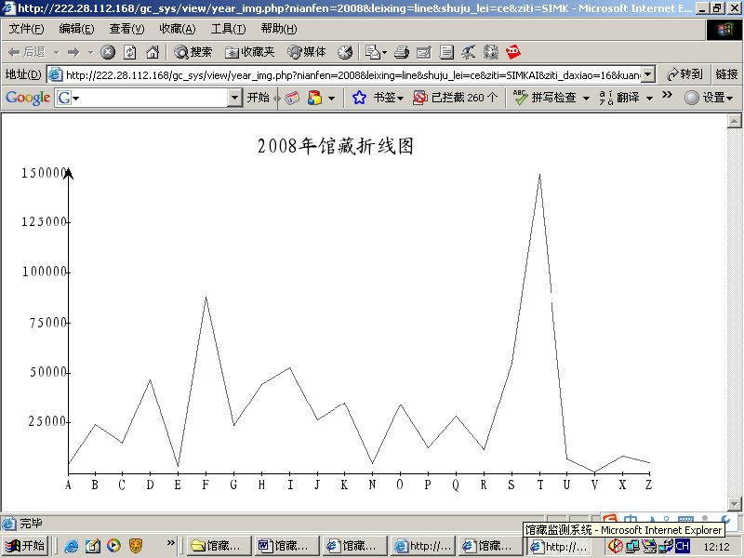
图7-1馆藏结构动态监测系统2008年馆藏结构图

2、建立馆藏结构的动态数学模型
系统初次运行所展示的馆藏结构，即可以作为馆藏结构的基础模型。以后每一次的采购行为，系统都会记录下来，并利用数学建模原理进行处理，形成新的数学模型，同时将新的模型数据与实际数据进行对比，以图表或图形等形式展现出来。每次采购完成之后，这个模型都会产生一定的变化，因此它是动态的，如图7-2所示，为系统所显示的动态模型变化图。
图中所举例子为Q类（生物科学）和X类（环境科学、安全科学）的动态变化，Q类为我校新增重点专业，也是这几年来的国家热门专业，这几年的图书采购一直注意增加此类图书的采购量；X类专业是我校的新增专业，以前图书量较少，采购时有所侧重。
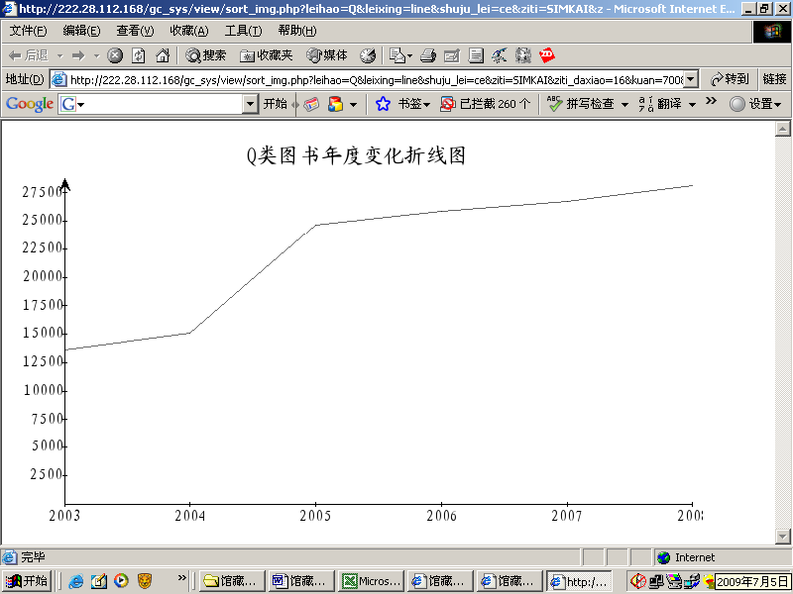
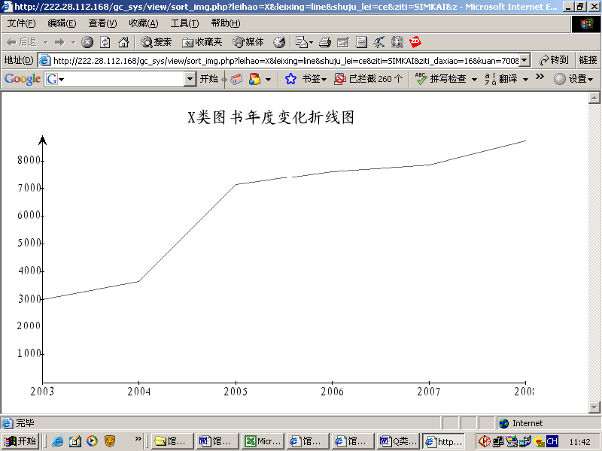
图7-2 Q类和X类的动态变化模型图

3、馆藏结构模型的自我修正
每一次采购行为都是图书馆需求的体现，包括一些有明显变化的采购意愿，都会被系统如实记录下来，利用数学建模法可以将这些记录按照要求进行统计计算，形成新的数学模型。数学模型是计算得出的，实际上并不存在，它反映了馆藏结构的变化趋势，以此作为参考，可使馆藏结构模型自我修正、自我完善。数学模型的变化是柔性的，可以避免由于人为因素造成的目标严重偏差。
4、建立目标模型，指导实际的图书采购工作
数学模型是动态的，它反映了馆藏结构的变化趋势。我们可以把某一时刻的数学模型固定下来，作为一定时期内的目标模型，也就是图书馆一定时期内的馆藏结构建设目标。据此来制定图书采购计划，直到动态模型发生明显变化，再确定新的目标模型。如图7-3所示，图中蓝色为目标模型值，红色为实际馆藏值，由图可以清楚看出需要采购的实际图书量。
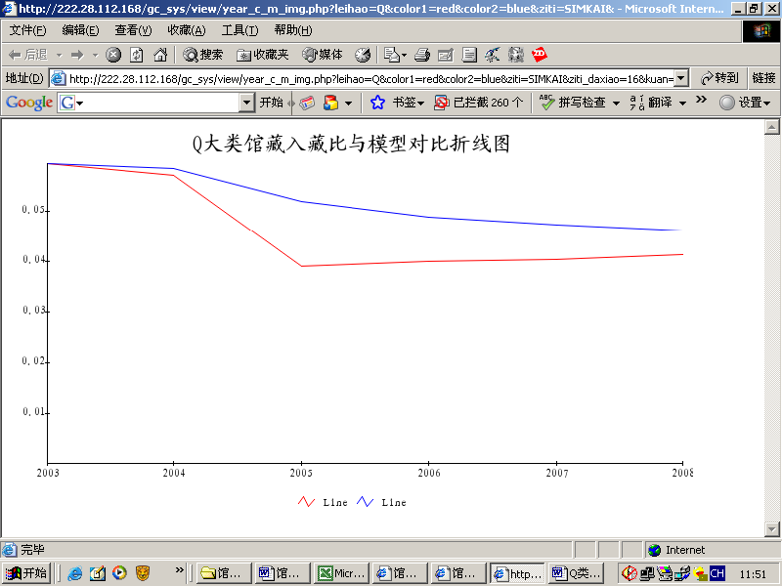
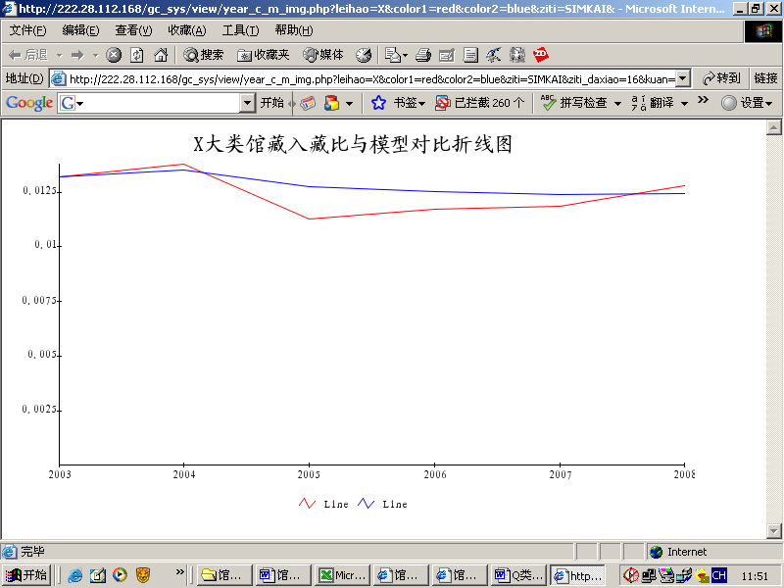
图7-3目标模型与实际模型变化图

5、允许对馆藏结构模型进行人工修正
在一些情况下，馆藏结构需要进行人为的改变，系统允许对目标模型（数学模型）进行人工修正。需要说明的是，人工修正必须非常地谨慎，力求精确，除非系统重新运行，否则，不合理的改变会对原模型产生较大影响，这个问题还会在后续工作中进一步的研究。如图7-4所示。
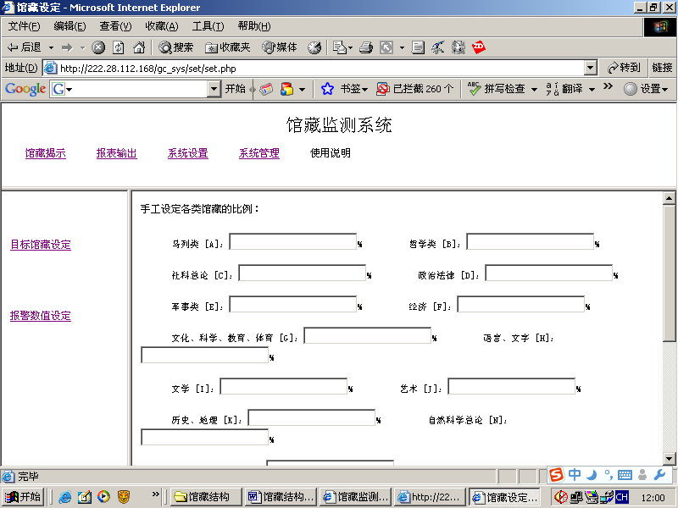
图7-4馆藏模型人为修正图

6、对馆藏结构的变化进行动态监控，根据预警值报警
目标模型一旦确定，即成为一定时期内馆藏结构的建设目标。系统可以实时将实际馆藏结构模型与目标模型相比较，目标模型的每一个模型值都有其允许的（正负）误差范围，如果某类图书的藏书数量超出了目标模型的预警值，系统会报警提示，提醒采购人员改变该类图书的采购量。如图7-5所示，图中：█：严重超量，█：超量，█：正常， █：短缺， █：严重短缺。图中如果严重超量和严重短缺过多，则说明我们的系统应该1、调整预警值范围以确定一个合理的范围；2、重新确定目标模型；3、人工调整目标模型，以确定新的每类图书的采购量；这一问题也是我们在后续工作中应该继续解决的问题。
图7-5馆藏结构动态监测图

7.1.2制定合理图书采购方案
《馆藏结构动态监控系统》的成功开发，可以时时监测我馆的馆藏图书变化，认真分析变化的原因，依据馆藏图书的变化和对变化原因的分析制定合理的图书采购方案，合理分配购书经费。随着时间的推移，《馆藏结构动态监控系统》中的馆藏图书变化图和记录下来的合理的图书采购方案就形成我馆的馆藏图书变化史。
7.1.3预期发表论文
1、《馆藏结构动态管理与图书采购新模式》已完成
2、《馆藏结构的历史现状与发展分析》已完成
3、《馆藏结构动态监控系统的构建及应用》已完成
4、《馆藏结构与读者需求符合度分析》已完成

7.2课题的研究价值
开发好的《馆藏动态监控系统》软件只有在我馆采购人员的长期使用中才能更好地显示其技术价值，由于应用时间较短，本课题的实际价值主要是：1、及时纠正图书采购偏离系统的行为，对偏离行为进行预警。2、根据此系统进行资金合理分配，制定购书方案。3、图书采购避免了经验主义，逐步实现信息化管理。

8课题研究存在的主要问题及今后的设想

8.1存在的主要问题
1、我馆图书采购数据起始于2003年，2003年前的采购数据没有经过计算机整理，因此数据从2003年到2007年底，数据量较小，使馆藏结构模型的建立和检验都受到数据量上的限制。
2、近两年我们受购书经费所困，图书采购量不大，如果以每次的实际采购作为一个批次，则很难看出模型的变化，只能对实际采购批次进行合并，这就使得模型的建立和检验的数据量更小。
3、《馆藏结构动态监控系统》的完善还需要大量数据的不断反复试验确定合理的预警范围和“修正值表”。

8.2今后的设想
我们的《馆藏结构动态模型监控系统》软件已经开发成功，这个系统已经能够指导我们现阶段的图书采购工作，任何事物都是在发展的过程中不断完善的，实践和时间是检验该软件是否存在不足的唯一方法，我们目前的检验时间还很有限，随着采购次数的增加，采购经费的加大，我们还会继续完善该系统，使该系统成为我馆图书采购人员的助手和工具，并可以向其它图书馆采购人员推广使用。

